Министерство образования и науки РФ

Федеральное государственное автономное
образовательное учреждение высшего образования
«Санкт-Петербургский национальный исследовательский университет
информационных технологий, механики и оптики»

Факультет Пиикт

Дисциплина
‘Функциональная схемотехника’

ЛАБОРАТОРНАЯ РАБОТА № 1
Введение в проектирование цифровых интегральных схем
Вариант №-9

Выполнил:
Студент группы P3333
Хасаншин Марат
Айратович
Преподаватель:
Табунщик Сергей Михайлович


Санкт-Петербург, 2024
Цели работы:
- Получить базовые знания о принципах построения цифровых интегральных схем с использованием технологии КМОП.
- Познакомиться с технологией SPICE-моделирования схем на транзисторах.
- Получить навыки описания схем базовых операционных элементов (БОЭ) комбинационного типа на вентильном уровне с использованием языка описания аппаратуры Verilog HDL.
Задание по варианту:
Нужно реализовать логический базис NOR и БОЭ мультиплексор 4 в 1.
Часть 1 лабораторной работы:
Я разработал вентиль NOR. В реализации вентиля я использовал: 2 последовательно подключенных pmos-транзисотора и 2 паралельно подключенных nmos-транзистора.
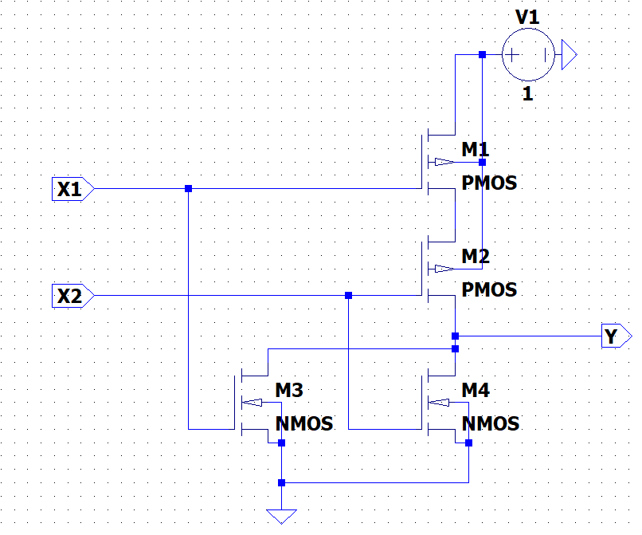
1. Схема вентиля NOR
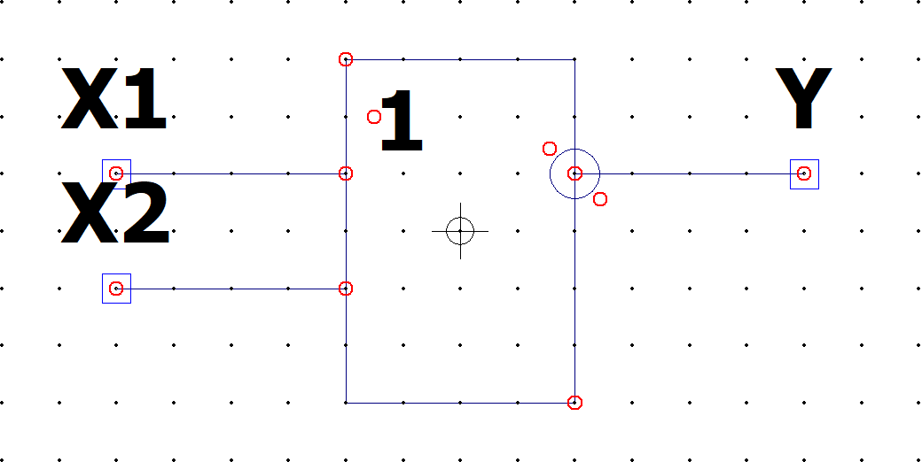
2. Символ ГОСТ для NOR
Для тестирования данного символа посылаются два сигнала в различных комбинациях. Потом на выходе снимаются результаты и сравниваются с правильными значениями.
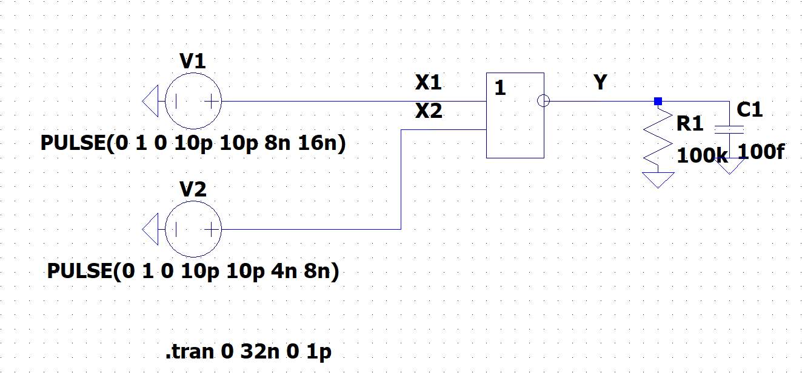
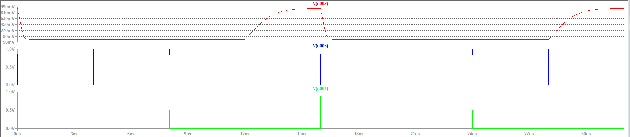
3. Схема тестирования символа
4. Временные диаграммы тестирования вентиля
На временных диаграммах можем увидеть, что спроектированный вентиль функционирует правильно. При отсутствии двух сигналов на выходе выдает единицу, а во всех других случаях ноль.

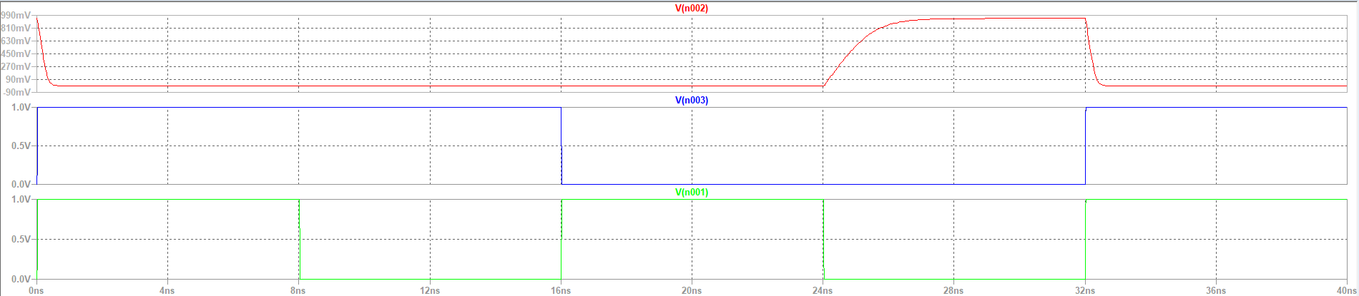
5. Подача более долгих сигналов
При подаче более долгих сигналов мы можем вычислить задержку распространения сигнала через данный вентиль. На самом нижнем графике сигнал начинает возрастать с 24 наносекунды, а достигает устоявшегося значения примерно в 27.5 наносекунд, получается:
$$задержка_на_возрастании=27.5-24=3.5 нс$$
А убывать сигнал начинает на 32 наносекунде и достигает установившегося значения примерно на 32.5 наносекунде, получается:
$$задержка_{на_{убывании}}= 32.5-32=0.5 нс \\ T=0.5+3.5=4 нс$$
Получается максимальная частота, с которой может работать вентиль равна:
$$f=\frac{1}{4}=250 МГц$$

Для создания БОЭ был также реализован вентиль NOT через вентиль NOR и вентиль AND через вентили NOR и NOT.
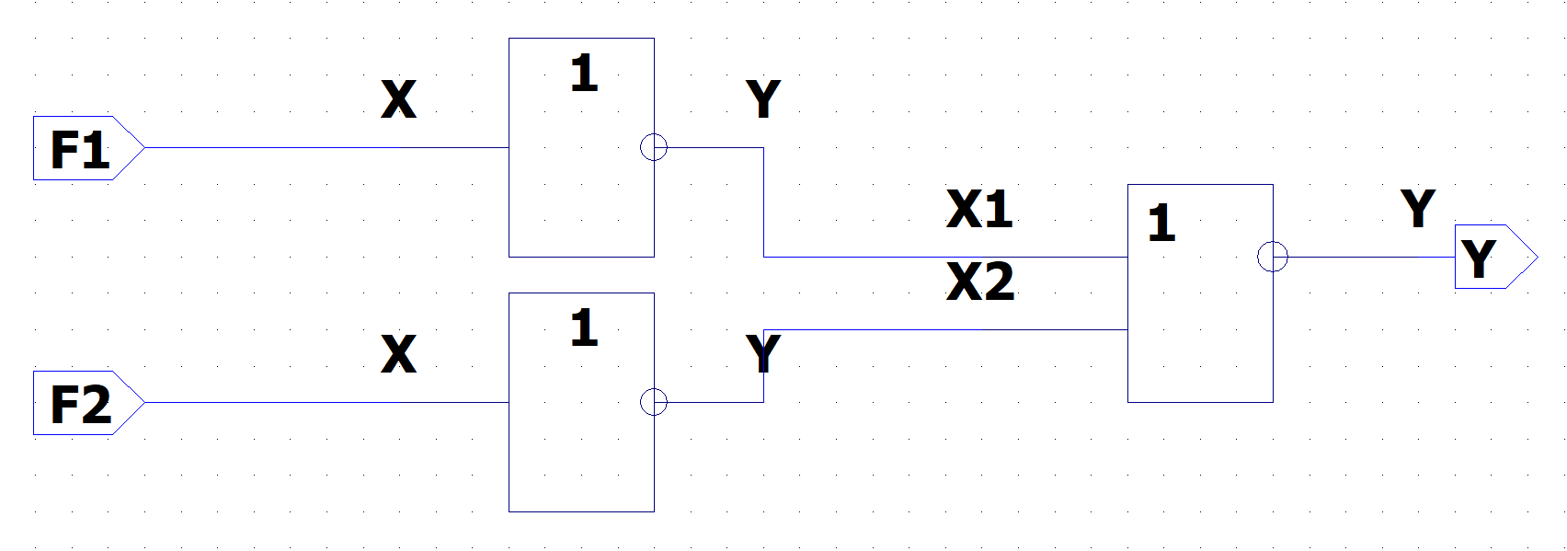
6. Схема вентиля AND
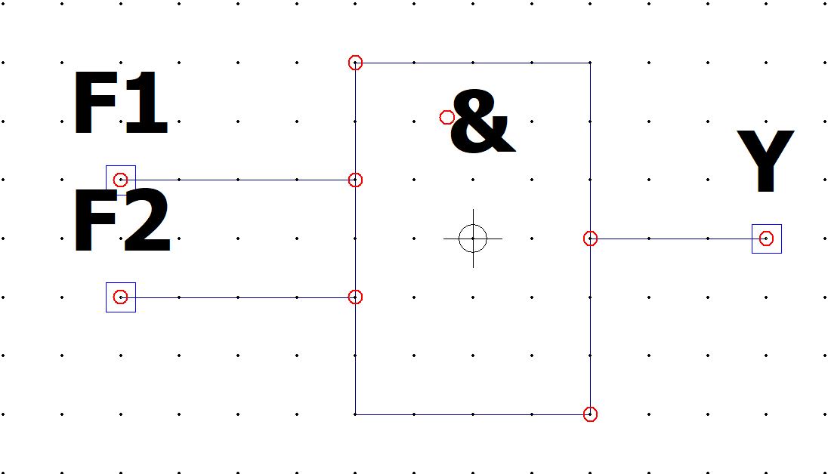
7. Символ ГОСТ для AND
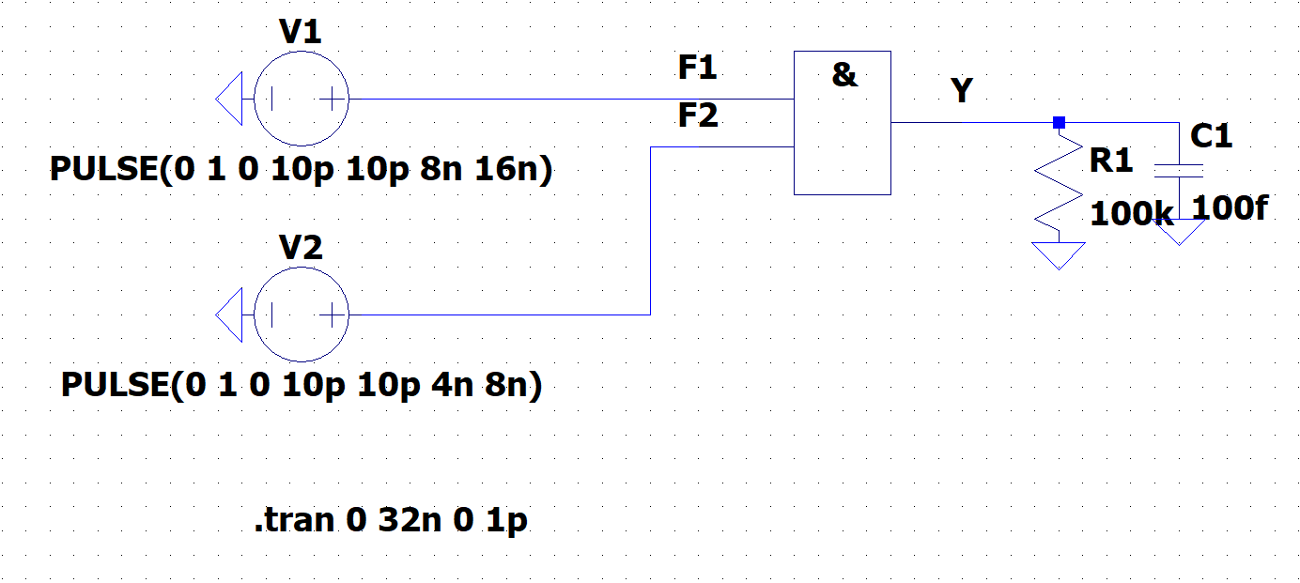
8. Схема тестирования символа
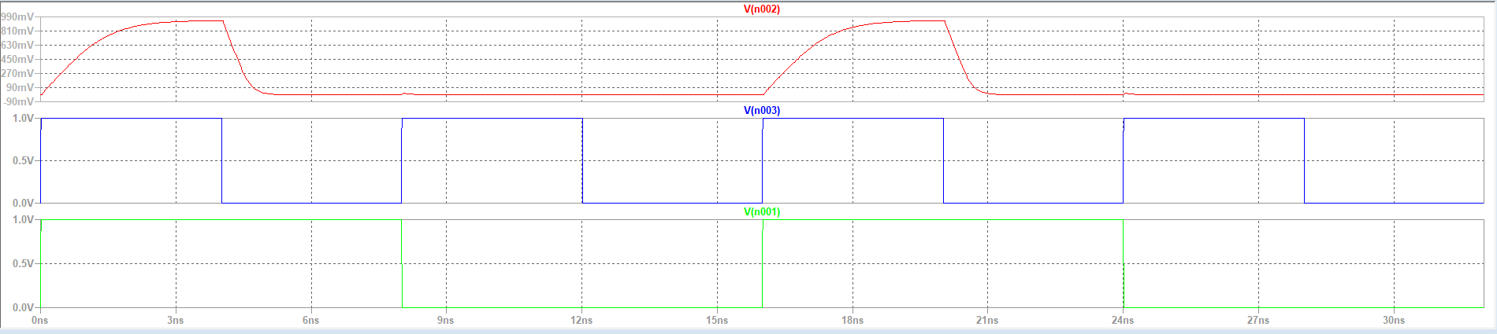
9. Временные диаграммы тестирования вентиля
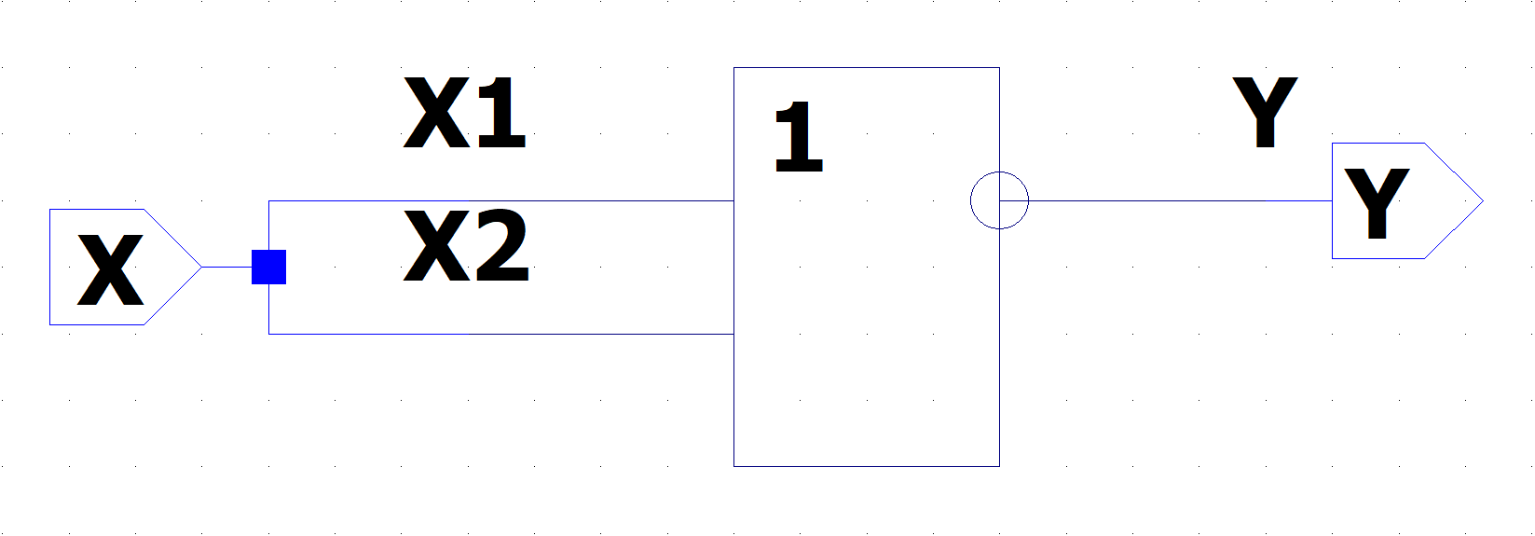
10. Схема вентиля NOT
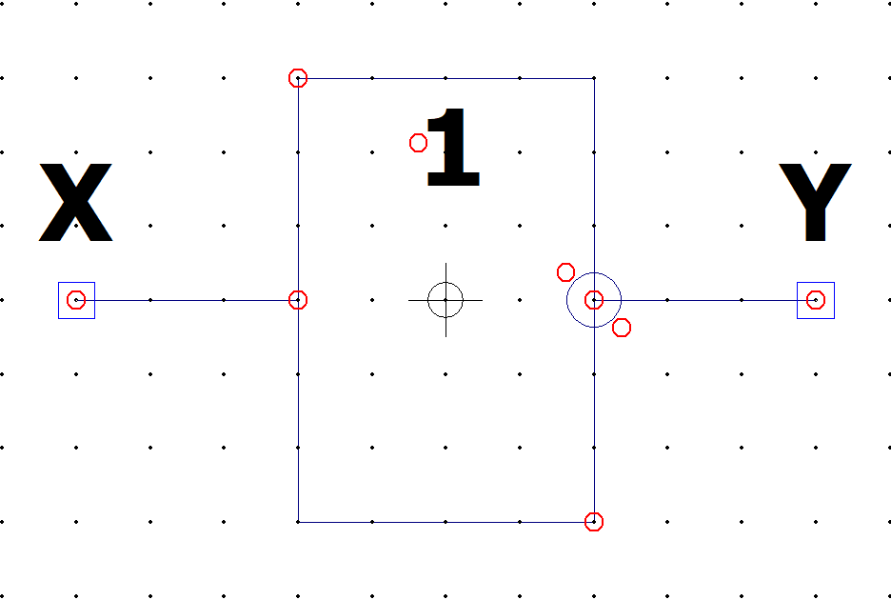
11. Символ ГОСТ для NOT
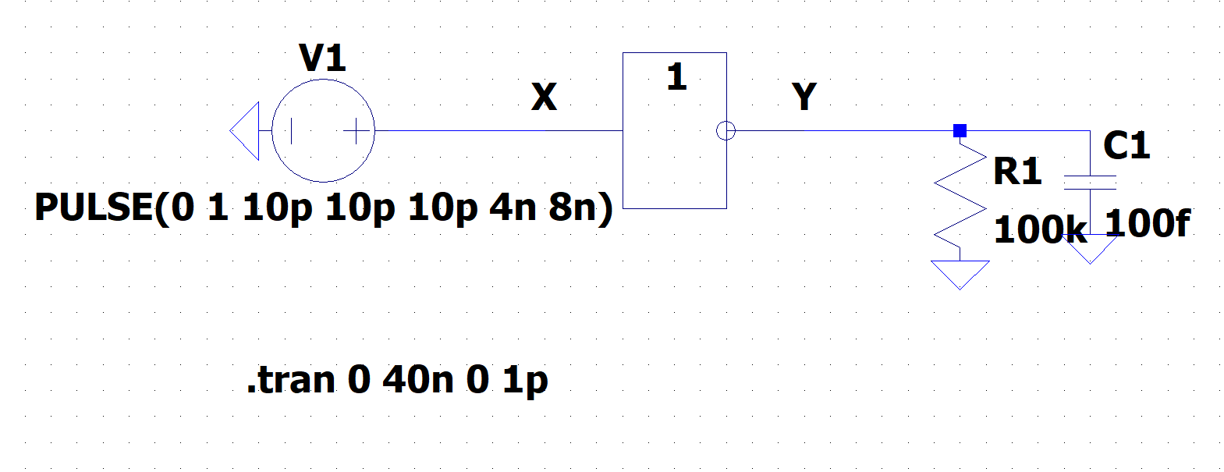
12. Схема тестирования символа
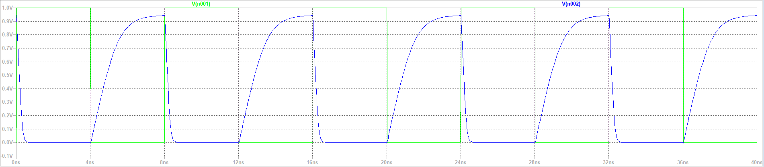
13. Временные диаграммы тестирования вентиля

Базовый операционный элемент по варианту: мультиплексор 4 в 1. Данный БОЭ имеет 6 входов и 1 выход. Четыре входа отвечают за входной сигнал, который надо будет передать на выход, а два других входа отвечают за управление по передаче в определенный выход.
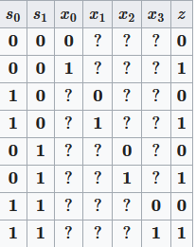
14. Таблица истинности для мультиплексора 4 в 1
Построим данную схему в базисе NOR. Для этого сначала запишем формулу функции демультиплексора:
$$z=\overline{s_{0}} \overline{s_{1}} x_{0}+s_{0}\overline{s_{1}}x_{1}+\overline{s_{0}}s_{1}x_{2}+s_{0}s_{1}x_{3}$$
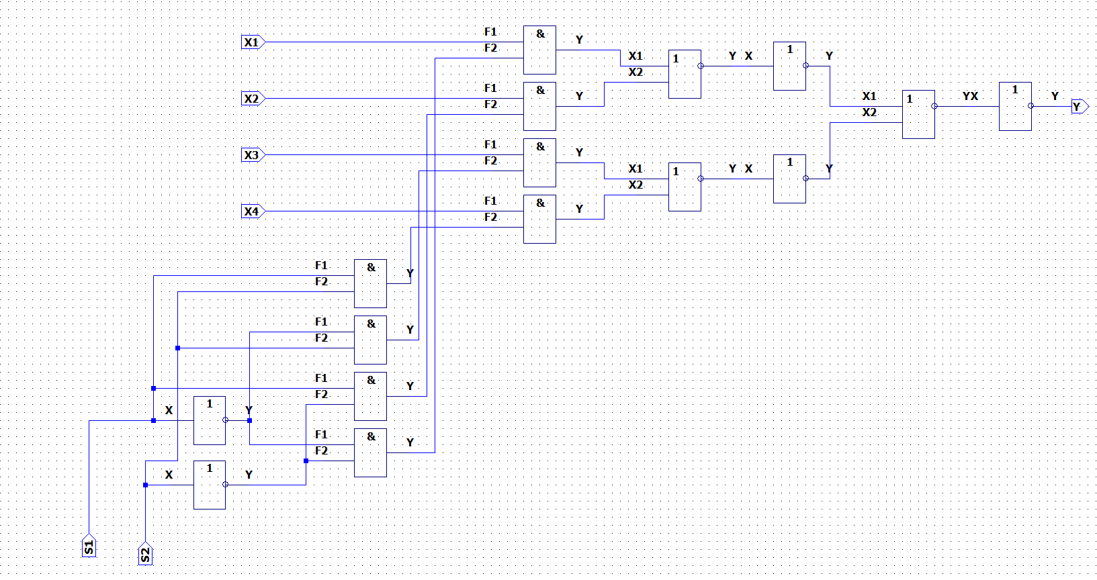
15. Схема вентиля MUX 4in1

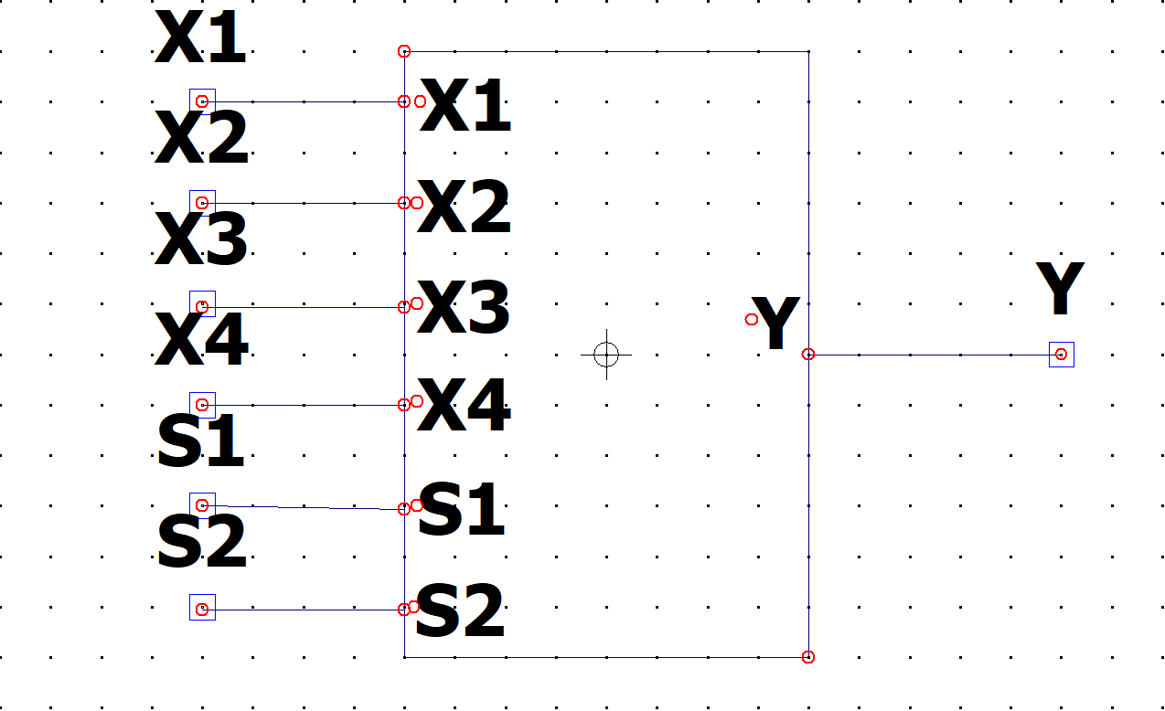
16. Символ Гост для MUX
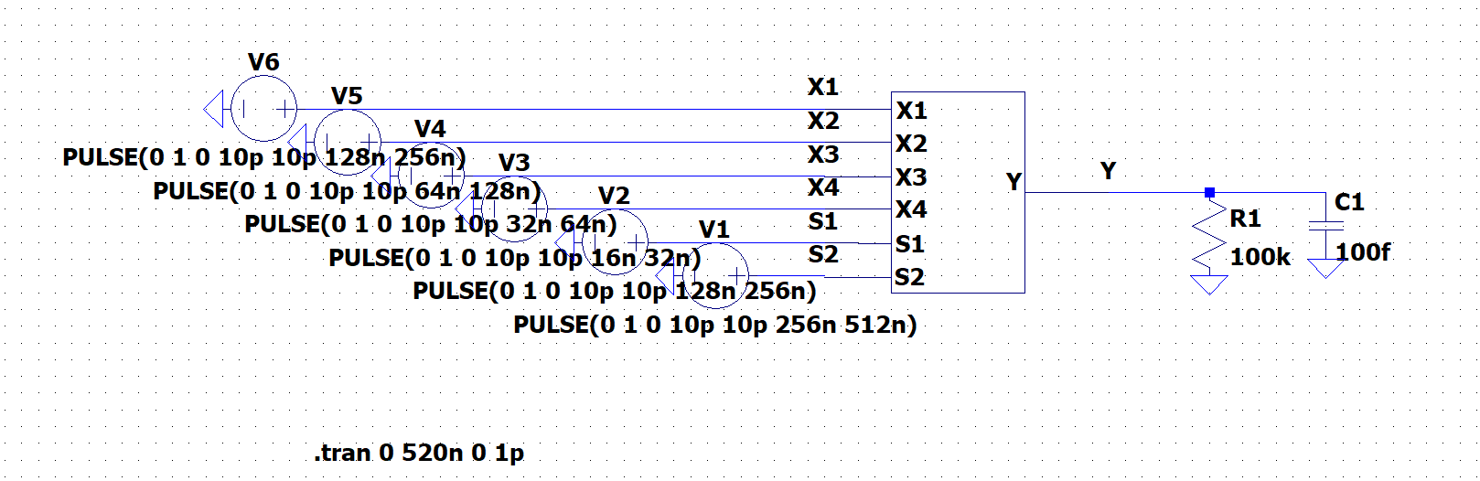
17. Схема тестирования символа
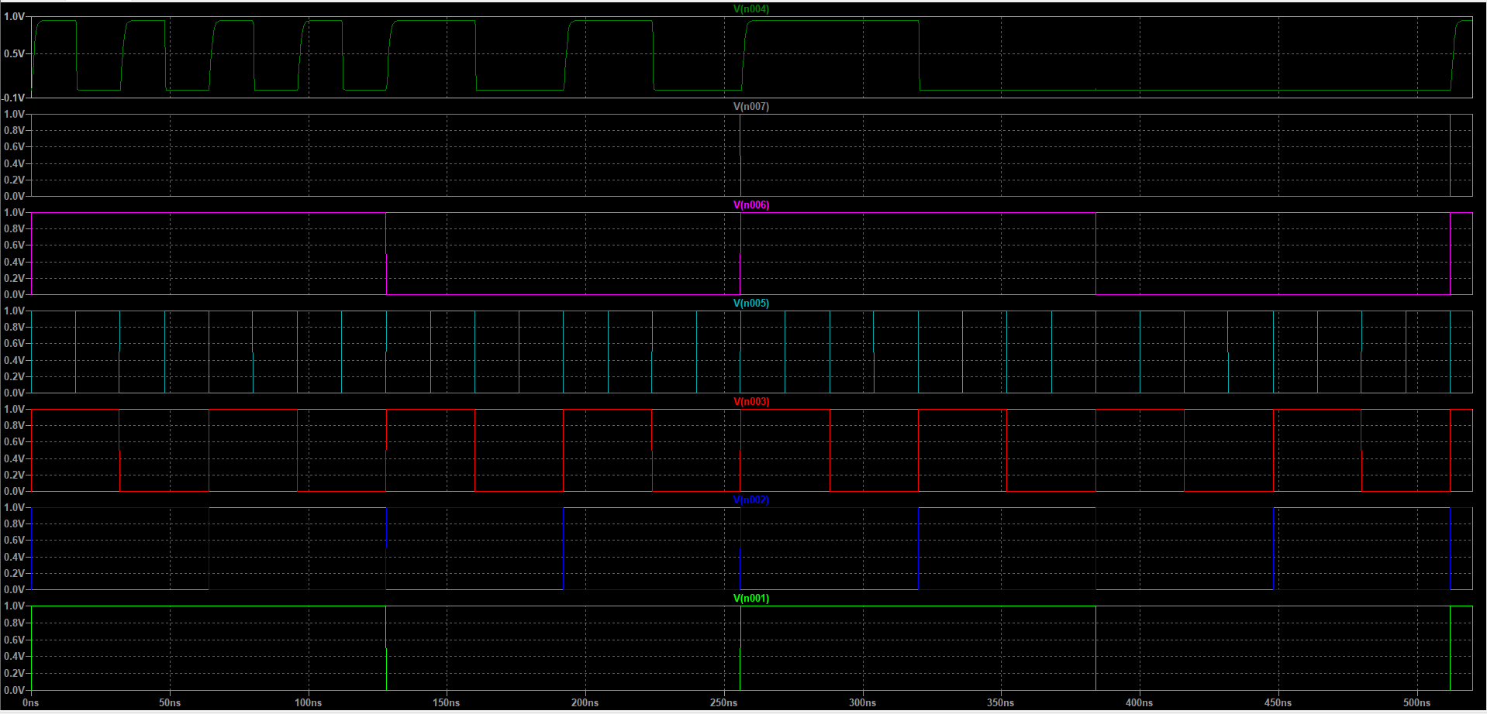
18. Временные диаграммы тестирования символа
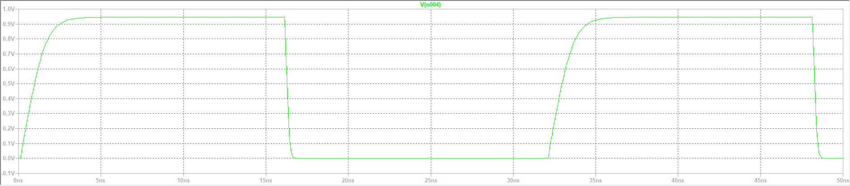
19. Временные диаграммы для расчета частоты

На временных диаграммах можно увидеть, что спроектированное БОЭ функционирует правильно.
При подаче более долгих сигналов мы можем вычислить задержку распространения сигнала через данное БОЭ. На графике сигнал начинает возрастать с 32 наносекунды, а достигает устоявшегося значения примерно в 37 наносекунд, получается:
$$задержка_на_возрастании=37-32=5 нс$$
А убывать сигнал начинает на 48 наносекунде и достигает установившегося значения примерно на 49 наносекунде, получается:
$$задержка_{на_{убывании}}= 49-48=1нс \\ T=5+1=6 нс$$
Получается максимальная частота, с которой может работать БОЭ равна:
$$f=\frac{1}{6}=167 МГц$$

Часть 2 лабораторной работы:

Код разработанного модуля БОЭ:
`timescale 1ns / 1ps

module mux(
input x0,
input x1,
input x2,
input x3,
input a1,
input a2,
output y
);

wire not_a1, not_a2;

nor(not_a1, a1, a1);
nor(not_a2, a2, a2);

wire and_a1_a2, and_na1, and_na2, and_na1_na2;

nor(and_a1_a2, not_a1, not_a2);
nor(and_na1, a1, not_a2);
nor(and_na2, not_a1, a2);
nor(and_na1_na2, a1, a2);

wire not_x0, not_x1, not_x2, not_x3;
wire not_ag0, not_ag1, not_ag2, not_ag3;

nor(not_ag0, and_na1_na2, and_na1_na2);
nor(not_ag1, and_na2, and_na2);
nor(not_ag2, and_na1, and_na1);
nor(not_ag3, and_a1_a2, and_a1_a2);

nor(not_x0, x0, x0);
nor(not_x1, x1, x1);
nor(not_x2, x2, x2);
nor(not_x3, x3, x3);

wire f1, f2, f3, f4;

nor(f1, not_x0, not_ag0);
nor(f2, not_x1, not_ag1);
nor(f3, not_x2, not_ag2);
nor(f4, not_x3, not_ag3);

wire s1, s2;

nor(s1, f1, f2);
nor(s2, f3, f4);

wire n_s1, n_s2;

nor(n_s1, s1, s1);
nor(n_s2, s2, s2);

wire n_y;
nor(n_y, n_s1, n_s2);

nor(y, n_y, n_y);

endmodule

Код разработанного тестового окружения БОЭ:
`timescale 1ns / 1ps

module mux_sim;

reg x0_in, x1_in, x2_in, x3_in, a1_in, a2_in;
wire y0_out;

mux mux1(
.x0(x0_in),
.x1(x1_in),
.x2(x2_in),
.x3(x3_in),
.a1(a1_in),
.a2(a2_in),
.y(y0_out)
);

integer i;
reg [5:0] test_val;
reg expected_val;

initial begin
for (i = 0; i < 64; i = i + 1) begin
test_val = i;
x0_in = test_val[0];
x1_in = test_val[1];
x2_in = test_val[2];
x3_in = test_val[3];
a1_in = test_val[4];
a2_in = test_val[5];

expected_val = 1'b0;

if (a1_in == 0 && a2_in == 0) begin
expected_val = x0_in;
end else if (a1_in == 1 && a2_in == 0) begin
expected_val = x1_in;
end else if (a1_in == 0 && a2_in == 1) begin
expected_val = x2_in;
end else if (a1_in == 1 && a2_in == 1) begin
expected_val = x3_in;
end

#10

if (y0_out == expected_val) begin
$display("The demux output is correct! x0_in=%b,x1_in=%b,x2_in=%b,x3_in=%b, a1_in=%b, a2_in=%b, y0_out=%b", x0_in,x1_in,x2_in,x3_in, a1_in, a2_in, y0_out);
end else begin
$display("The demux output is wrong! x0_in=%b,x1_in=%b,x2_in=%b,x3_in=%b, a1_in=%b, a2_in=%b, y0_out=%b", x0_in,x1_in,x2_in,x3_in, a1_in, a2_in, y0_out);
end
end
#10 $stop;
end

endmodule

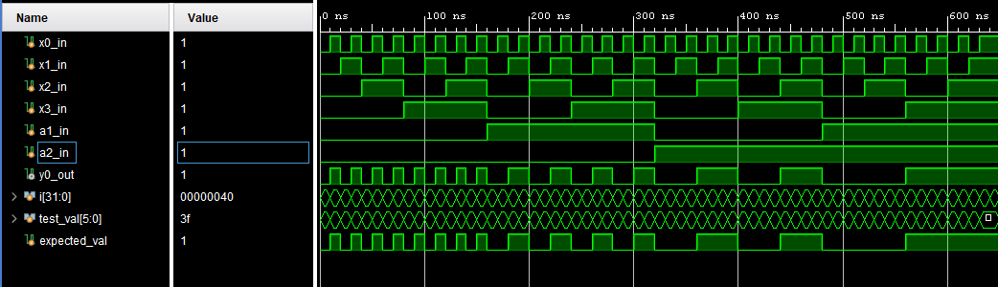
20. Временная диаграмма процесса тестирования БОЭ

Вывод:
Научился строить цифровые интегральные схемы с использованием транзисторов в приложении LT-Spice, а также узнал, как можно создавать в данном приложении свои вентили и использовать их в других проектах.
Познакомился с языком описания аппаратуры Verilog HDL и написал на нем базовую программу для БОЭ по варианту, а потом протестировал ее в том же приложении с помощью инструментов Verilog.

